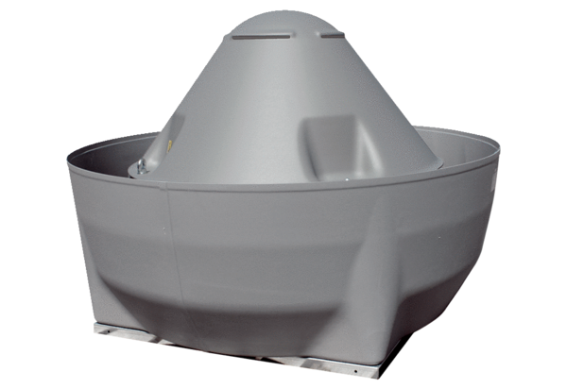Центробежный крышный вентилятор DRD V 56/6Комплект поставки: 1 штукАссортимент: C
Номер артикула: 0073.0069Изготовитель: MAICO

